<Project Name>
Tehnička dokumentacija
Verzija 2.0

Studentski tim: Jure Čirjak
Ivan Pikelj
Danijel Pirc
Adrian Bijelić

Nastavnik: Damir Pintar
Zoran Skočir
Mihaela Vranić

Sadržaj
1. Opis razvijenog proizvoda 3
2. Tehničke značajke 4
2.1 Tiled 4
2.2 Unity 5
2.3 C# 7
2.4 Php 10
2.5 mySql 11
3. Upute za korištenje 12
3.1. Instalacija 12
3.3 Postavke 12
3.2. Kontrole 13
4. Literatura 14

1. Opis razvijenog proizvoda
Glavni rezultat ovog projekta je programska potpora, odnosno računalna igra u svrhu edukacije. U igru se korisnici mogu prijaviti/registrirati kao profesori ili kao učenici. Igra je napravljena u dvije dimenzije s jednostavnim sučeljem i potencijalom za proširivanjem.
Korisnik se može prijaviti kao administrator, tj. profesor i kao igrač. Administrator svoj račun može dobiti od glavnog administratora, dok igrač svoj račun može napraviti registracijom.
Korisnici prijavljeni kao profesor sudjeluju u unapređivanju igre. Glavna ideja profesora je da on zadaje zadatke, kroz priču (odabir mjesta pojavljivanja- NPC), koju će učenici rješavati. Oni nemaju mogućnost interaktivnog igranja kao učenici nego imaju sučelja za dodavanja pitanja i pregled statistike rješavanosti zadataka.
Glavni dio namijenjen učenicima je interaktivni dio nalik Zeldi ili Pokemonima u kojem se lik kreće po mapi i intereagira s okolinom rješavajući zadatke. Učenik rješava zadatke zadane kroz NPC -je i napreduje kroz igru. Igra nudi odabir gradiva kojeg igrač želi rješavati te pamti njegov napredak. Igra je napravljena tako da bi izazvala zainteresiranost igrača naspram postojećih kvizova i računalnih provjera koji monotono provjeravaju učenikovo znanje.
Kao nusproizvod projekta rezultat je i sam izvorni kod koji je moguć na unapređivanje.
Za razvoj igre korišten je alat za razvoj igara Unity, njegova besplatna popratna programska podrška kao Tiled2PkUnity, Visual Studio kao editor C# skripti, MySQL kao baza podataka za spremanje na serveru i PHP skriptni jezik za komunikaciju između igre i servera. Održavanje razvojnih inačica je ostvareno preko GitLab -a sa svim izvornim kodovima

2. Tehničke značajke
Projekt je napravljen koristeći Unity, C#, php, mysql bazu podataka, tiled za izradu mape.

2.1 Tiled
Za izradu mape koristen je programski alat Tiled i besplatne gotove teksture za korištenje. Tiled je dostupan za preuzimanje na poveznici: http://mapeditor.org , a teksture se mogu pronaći na poveznici: https://opengameart.org

Mapa je postavljena po kvadratićima veličine 16x16 pixela, te su dijelovi mape raspoređeni po slojevima (eng. layer). Slojevi se koriste za simulaciju objekata koji su ispod, odnosno iznad igrača. Najdonji sloj sadržava teksture tla, trave i vode. Na te sloj su postepeno dodani slojevi sa kutijama i bačvama, stablima i grmljem, te likovima.

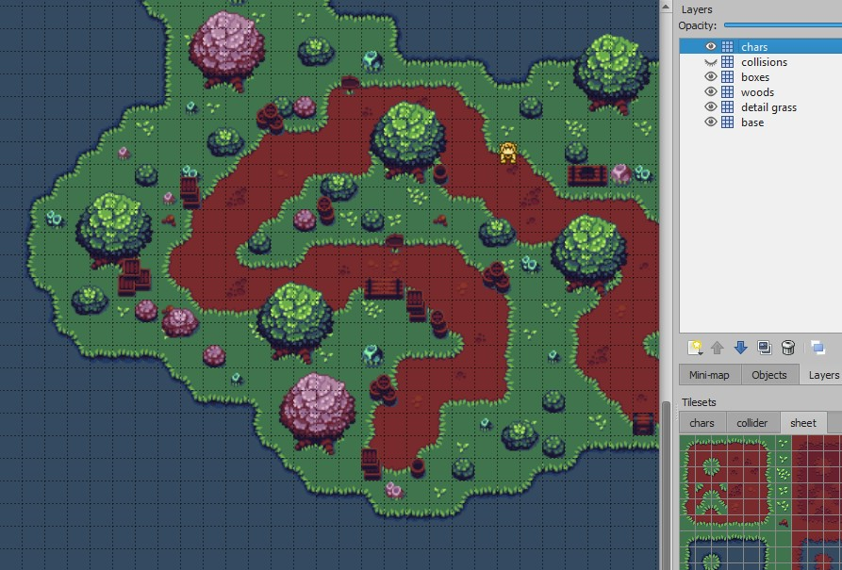
Slika 2.1.1 izrada mape
U alatu Tiled također je moguće postaviti određene dijelove mape kao kolizije za igrača, odnosno područja na koja igrač ne može nikako doći. To su rubovi obale, drveće, kutije, itd.
Na kraju se mapa sprema u datoteku ekstenzije .tmx, koja se konvertira u Unity preko alata Tiled2Unity koji je besplatan za korištenje i može se preuzeti na: http://seanba.com/tiled2unity

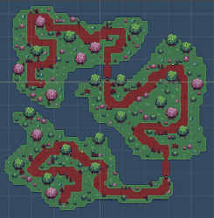
Slika 2.1.2 konačna verzija mape

2.2 Unity
U unity su napravljene scene koje omogućavaju korisniku registraciju, odnosno prijavu. Poslije toga biranje staze i igranje igre.
Također napravljene su scene za administratore koji će unositi pitanja.
Na početku su 3 scene koje omogućavaju prijavu odnosno registraciju.
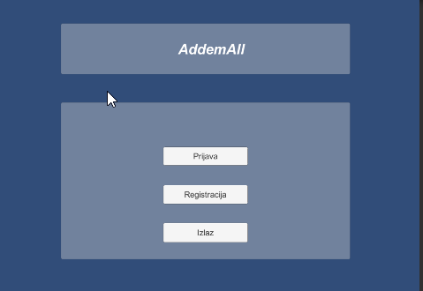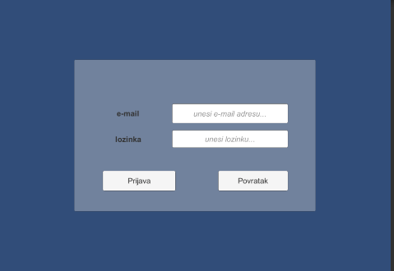
Slika 2.2.1 glavni izbornik Slika2.2.2 prijava

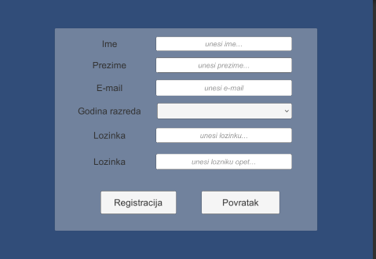
Slika 2.2.3 registracija
Prilikom prijave ili registracije, u ovisnosti o ulozi korisnika(igrač, administrator) prebacuje se igra na odgovarajuću scenu. U sceni imamo platno na kojem je ploča sa elementima(gumbi, tekstualna polja, polja za unos podataka, padajući izbornik). Na slici 2.2.4. vidimo prikaz komponenti za igračev izbornik.
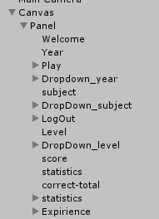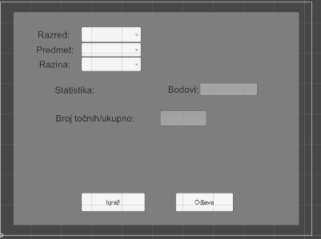
Slika 2.2.4 elementi slika 2.2.5 scena igračevog izbornika(pogled iz unity)

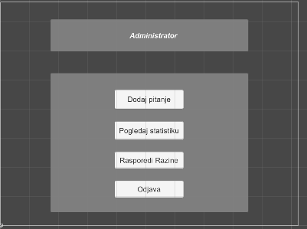
Slika 2.2.6 administratorski izbornik(pogled iz unity)
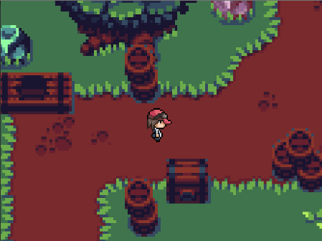
Slika 2.2.7 igra
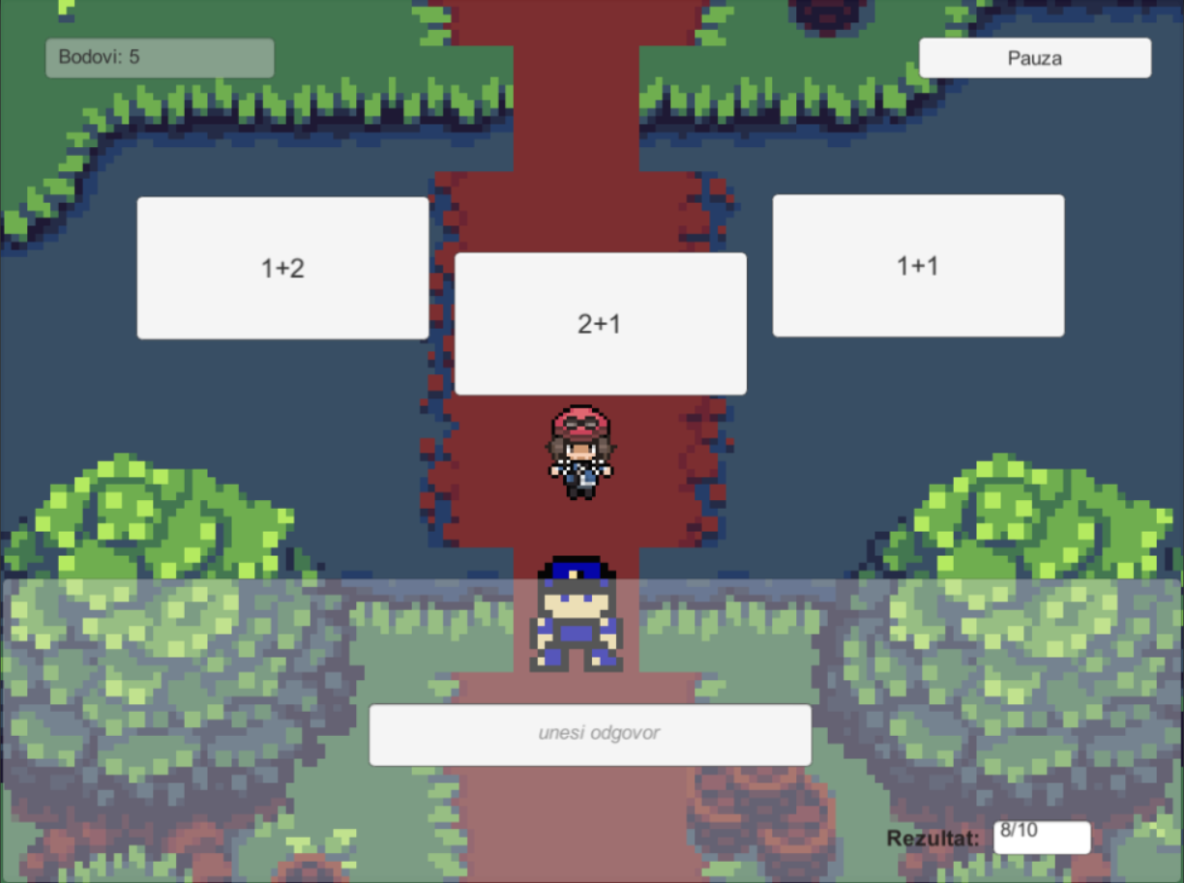
Slika 2.2.8 odgovaranje na pitanja

2.3 C#
Uz pomoć C# napravljena je logika igre, veze između scena, prikupljanje podataka sa servera.
Primjer povezivanja scene:
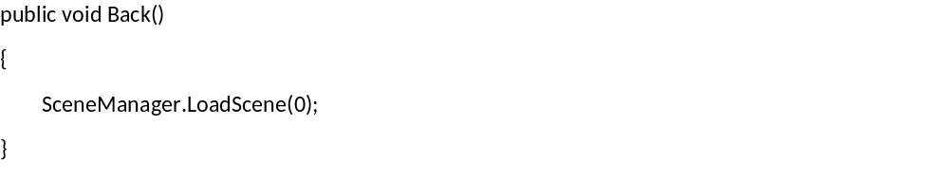
Klikom na određen gumb iz scene aktivira se ova metoda koja ima za zadatak promijeniti scenu u scenu koja je određena. U ovom slučaju to je scena 0 koja je ujedno i početna scena.

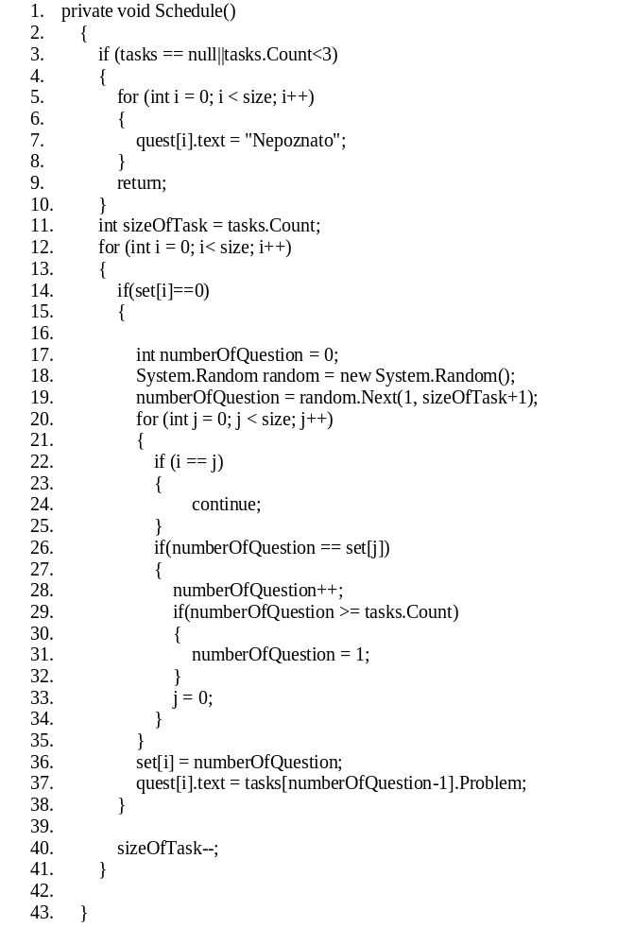
U ovom kodu je napravljena logika dodjeljivanja pitanja. Kako n pitanja pada istovremeno, tako je jako bitno da nam pitanja ne dođu ista. To se riješilo upravo s ovom metodom.

2.4 Php
Php je skriptni jezik koristi na serveru za rukovanje podacima iz baze podataka.
Primjer ispis iz baze podataka:
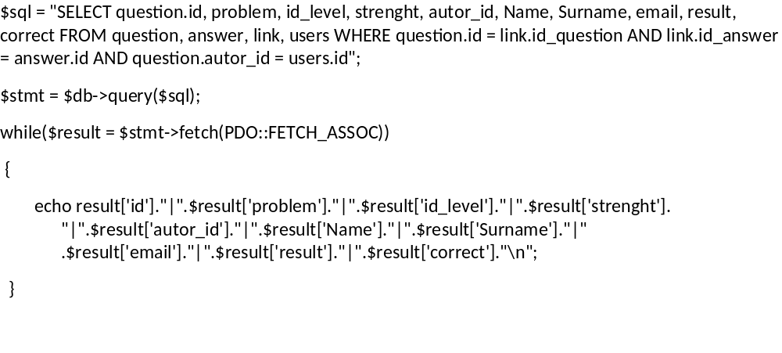
Ovim kodom pomoću SQL naredbe dobivamo pitanja.
Isto tako php je poslužio za provjeru korisnika, administratora, dobivanje statistike, dobivanje svih godina, razina.

2.5 mySql
MySql je baza podataka u kojoj su podaci o svim korisnicima, pitanjima, statistikama.
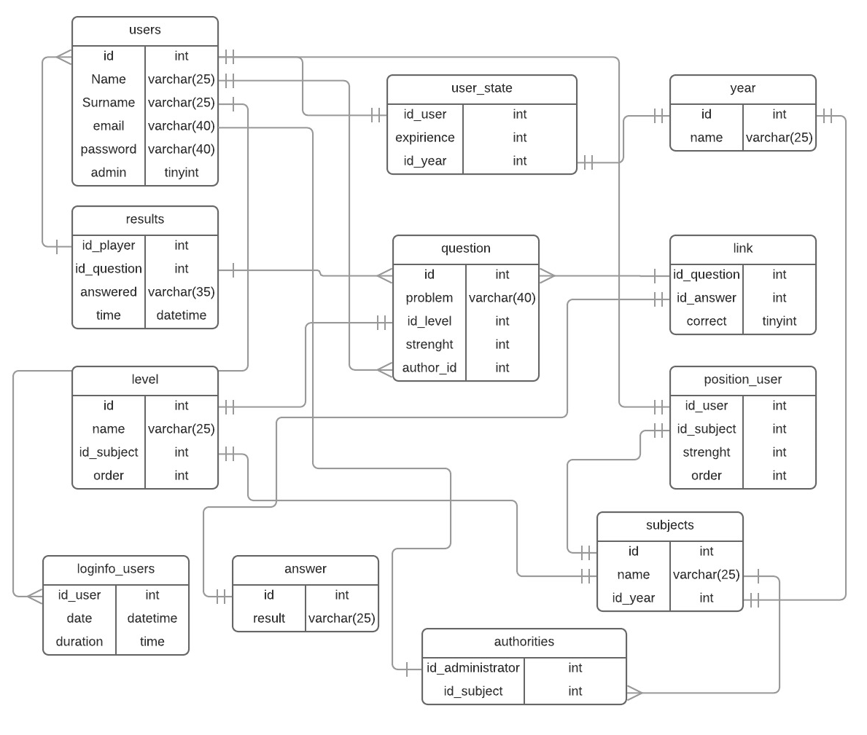
Slika 2.5.1. ER model baze podataka
Kao što se vidi u bazi imamo 12 tablica pomoću kojih vidimo i bilježimo tijek igre.
Tablica users sadržava osnovne podatke o korisnicima. Tu su igrači i administratori.
Tablica user_state i postion_user je produžetak tablice users u kojima su zapisani podaci o igračima.
Tablica results sadrži podatke o odgovorima igrača.
Tablica question sadrži pitanja.
Tablica answer sadržava sve odgovore.
Tablica link povezuje question i answer pokazujući nam koji je odgovor na koje pitanje.
Tablice level, subject, year su tablice koje sadržavaju sve dostupne godine, predmete i razine u kojima se igrač može natjecati.
Tablica authorities sadrži informacije o administratorima, kojim predmetima smiju dodijeljivati pitanja.

3. Upute za korištenje
Na stranici je sva dokumentacija, razvojna inačica i gotova igra.

3.1. Instalacija

Za pokretanje igre dovoljno je skinuti folder proizvod sa stranice u neki direktorij na računalu i pokrenuti addemall.exe
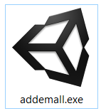

3.3 Postavke
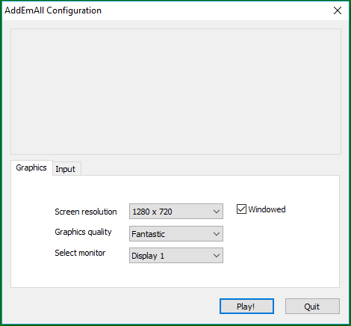
Slika 3.3.1 pokretanje aplikacije
Na slici 3.3.1 vidimo prozor na kojem imamo neke opcije za pokretanje igre. Preporučena rezolucija igre je 1280x720 kako je na početku zadano. Kako bi započeli igru treba se kliknuti na gumb “Play!”

3.2. Kontrole
Za pokretanje igre potrebno e prijaviti ili registrirati.
Igrom upravljamo pomoću tipkovnice i miša. Kontrole unutar igre su:

- Klik miša - odabir gumba ili polja za unos teksta
- Tipkovnica - unos teksta u odabrano polje
Samo za učenika:
- ‘W’ / ‘↑’- pomicanje prema gore
- ‘S’ / ‘↓’- pomicanje prema dolje
- ‘A’ / ‘←’- pomicanje ulijevo
- ‘D’ / ‘→’- pomicanje udesno
- ‘Spacebar’ / ‘Enter’ - interakcija s NPC-em
Za nastavnika:
- ‘↑’- pomicanje razina prema gore
- ‘↓’- pomicanje razina prema dolje
- ‘+’- promjena razine na niži stupanj
- ‘-’- promjena razine na viši stupanj

4. Literatura
- http://www.fer.unizg.hr/predmet/pro
- http://www.fer.unizg.hr/predmet/ordi
- https://unity3d.com/
- https://unity3d.com/learn/tutorials
- https://docs.unity3d.com/Manual/UnityBasics.html
- https://github.com/PokemonUnity/PokemonUnity
- https://github.com/StormBurpee/Unity_Pokemon/
- http://www.folio3.com/blog/creating-dynamic-scrollable-lists-with-new-unity-canvas-ui/

